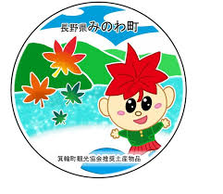
箕輪町ポルトガル語ニュースレター 令和8年６月
Informativo Junho de 2026
Prefeitura de Minowa 箕輪町役場
O Informativo é publicado mensalmente pela Prefeitura de Minowa.
〒399-4695 Nagano-ken.Kamiina-gun. Minowa-machi. Oaza Naka Minowa ,10298.
399-4695 長野県上伊那郡箕輪町大字中箕輪10298
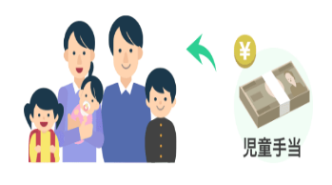
TEL:0265-79-3111 / 0265-79-3154
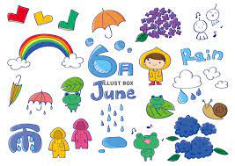

ATENÇÃO !!!
Comunicado sobre [Jidou Teatê (Ajuda do leite)]

A Prefeitura de Minowa informa que, (para algumas famílias) será enviado uma Carta/Notificação de Abono de Família (Relatório de Situação Atual).
Atualmente na cidade de Minowa, como regra geral, não é mais necessário o envio do ¨Relatório de status/estado familiar e de sua renda¨ para a renovação da Ajuda do Leite. No entanto, para algumas famílias será necessário uma atualização da situação familiar, sendo assim, pedimos para que enviem ou tragam diretamente na prefeitura dentro do prazo, pois senão, poderá não receber o subsídio (ajuda do leite) a partir de Agosto. Pedimos a compreensão e cooperação de todos.

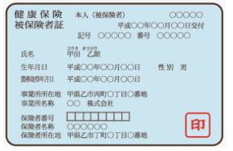
Seguro Nacional de Saúde (Kokumin Kenkō Hoken)

As pessoas de até 74 anos que estão sujeitas ao registro de residência, e não possuem o seguro de saúde onde trabalha ou outros seguros públicos devem se inscrever no Seguro Nacional de Saúde. Favor realizar o trâmite de inscrição na prefeitura correspondente à sua residência no prazo de 14 dias.
Aplica-se em qualquer das seguintes situações.
- Pessoas que possuem o registro de residência
- Quando mudar-se para outro município
- Quando desligar-se do seguro de saúde de onde trabalha
- Quando a criança nascer (a parte da criança)
Além disso, as pessoas que não estão sujeitas ao registro de residência ou com menos de 3 meses da qualificação de permanência, quando o seu período de permanência previsto ultrapassar 3 meses, haverá possibilidade de se inscrever no seguro nacional de saúde. Por isso tome cuidado. Para mais informações, consulte a prefeitura.
Taxa de seguro
Caso tenha algum membro da família que esteja inscrito no seguro nacional de saúde, o chefe de família deverá pagar a taxa (imposto). A taxa (imposto) do seguro é determinada baseada no número de pessoas inscritas da família, e na renda do ano anterior. O chefe de família paga a taxa anual do seguro, que é dividida em parcelas com prazo de pagamento. Pode-se pagar a taxa (imposto) na prefeitura, lojas de conveniência ou instituições financeiras através de boletos enviados pela prefeitura e também utilizar a transferência bancária.
Há casos no qual a taxa do seguro é reduzida, para pessoas que tenham dificuldades de pagar por causa de catástrofes, desemprego, falência, etc. Para mais informações consulte a prefeitura.

※A taxa referente ao (Kokumin Hoken)/seguro nacional de saúde deste ano
será enviado às residências em ¨Junho¨.

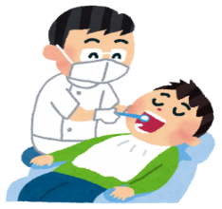
Comunicado sobre [Exame dentário (gratuíto) para adultos]

Às pessoas com idades de 21, 31, 41, 51, 61, 71 anos este ano, será enviado um
¨Cupom Odontológico gratuíto¨ que pode ser utilizado em um dentista designado
no distrito de Kamiina.
＊(Se estiver grávida, use o cupom de Exame Odontológico gratuíto para mulheres grávidas).
Foi comprovado que a doença periodontal está associada a diabetes, doenças cardíacas e demência. Prevenir doenças na boca ajuda a proteger a saúde geral !
＊Conteúdo do exame: Consulta, exame bucal (saliva), raio-x, exames odontológicos.
Período: 2026/6/1 à 2027/2/27
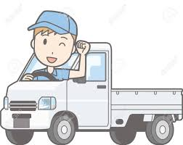
ATENÇÃO !!!
Imposto sobre Veículos Leves (Kei Jidousha)
A Prefeitura de Minowa enviou em Maio, um hagaki (cartão/fatura) de pagamento do ¨imposto veicular¨ de veículos leves (kei jidousha) às pessoas que possuem veículos leves e que estejam registrados na data de 1º de Abril de 2026.
O comprovante de pagamento deste imposto (vencimento 1 de Junho) será necessário para o shaken (inspeção anual do veículo), portanto, pedimos que faça o pagamento e guarde o recibo com cuidado e em local seguro.
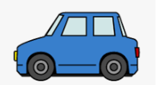
Imposto sobre a propriedade de automóveis (Jidousha zei)
O imposto sobre a propriedade de automóveis (não inclui veículos automotores leves ou motocicletas,etc.) é um imposto provincial, incide sobre todos aqueles que possuírem automóveis na data de 1º de Abril de cada ano.
Ao receber a notificação de recolhimento de imposto emitida pelos escritórios de impostos provinciais, por favor, efetue o pagamento nos bancos ou lojas de conveniência.

⚠[Novidades sobre as ¨Formas de Pagamento¨ do imposto de veículos]⚠

Quando receber a notificação de imposto, por favor, faça o pagamento até a data limite determinada.
Além de lojas de conveniência e escritórios de impostos, é possível efetuar o pagamento em bancos, instituições financeiras e correios em todo o país.
Novidade: O aviso de pagamento de impostos contém um código QR que permite o pagamento facilmente através de aplicativos de pagamento móvel como PayPay, Rakuten Pay（楽天Pay）e d払い.
Além disso, é possível efetuar o pagamento utilizando o código QR ao acessar o site de pagamento de impostos municipais pelo smartphone ou computador, através de cartão de crédito, internet banking, entre outras opções.
Com esse método de pagamento, não é necessário ir até uma loja física ou instituições bancárias e não há tempo de espera. Que tal tentar utilizá-los. ＊＊ Existem certas condições e procedimentos necessários para o pagamento.
Além disso, dependendo do método de pagamento escolhido, pode não ser possível emitir um recibo ou certificado de pagamento de impostos. Por favor, esteja ciente disso com antecedência.

Nagano-ken Nanshin Kenzei Jimusho Kanri-ka
[Escritório do impostos de carros da provincia de Nagano em Ina] Tel.: 0265-76-6805
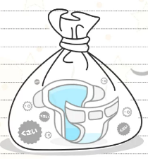
紙おむつをお使いの方へ、ごみ袋の支給制度がありがます
[Sistema de fornecimento de sacos de lixo para fraldas descartáveis]

A Prefeitura de Minowa reiniciou o sistema que fornece ¨sacos de lixo queimável¨ para o descarte de fraldas descartáveis de bebês e pessoas certificadas com necessidade de cuidados de enfermagem. As inscrições estão sendo aceitas e a distribuição a partir de 1 de Abril. Este sistema visa reduzir os encargos financeiros da vida dos utilizadores de fraldas descartáveis, fornecer apoio ao cuidado das crianças e melhorar o bem-estar.
Quem pode receber: ＊Bebês (crianças menores de 3 anos) ＊aqueles que usam fraldas descartáveis ＊outros casos especiais
Conteúdo do benefício: Para cada pessoa elegível mediante solicitação, até 60 sacos de lixo queimável (tamanho médio). ※Em alguns casos especiais, poderá solicitar um adicional de até 100 fraldas por ano.
Modo de solicitação: Por favor, inscreva-se na Prefeitura de Minowa, Balcão 11.
Anexe os seguintes documentos: ①Comprovante de elegibilidade (boshitechô, caderneta de deficiência,etc.)
➁Comprovante de compra de fraldas descartáveis (recibo,etc.)

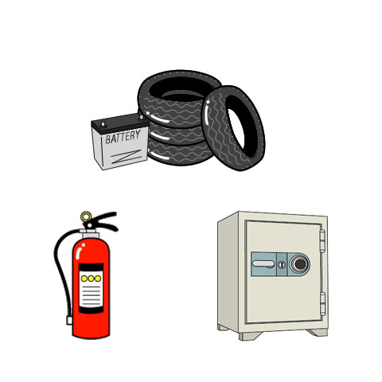
[Coleta de pneus, baterias]

Faremos coleta de pneus e baterias que não são mais necessários em sua casa, por uma taxa.
●Aqueles que se interessam, terão que vir diretamente ao local de coleta.
●Data e Horário: dia 7 de Junho (domingo) 8:00hs ～ 9:00hs
●Local de Coleta: Estacionamento em frente a Prefeitura
Bateria (ref. cada um)
Tipos | Valor ( 円 )
Automóveis | 100

Pneus (ref. por cada pneu)
Tipos | Valor ( 円 )
Pneus de carros comuns ou motocicletas comuns (mesmo com rodas) | 400
Largura (245 ou mais/15 polegadas/ 2 t) | 800
4 t | 1200
  Tipos | Valor ( 円 )
  Tampa da roda | 100
  Carriola | 100
Pneus de carros tamanho grandes | 1600

Prefeitura de Minowa
Departamento de Segurança e Proteção de vida,
Setor de Meio Ambiente/Transporte (Balcão 11)
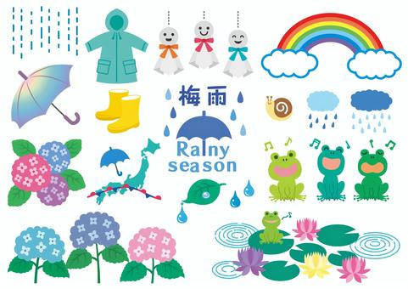
Tsuyu – Temporada de chuvas ☂
梅雨 (Tsuyu)
Ao entrar em Junho, o Japão passa por um período muito chuvoso e de dias nublados, chamado tsuyu. É uma época em que chove muito. No entanto, a imagem que se tem não é de chuvas torrenciais, mas de um longo período com chuvas amenas e dias cinzentos. Ou seja, seguem-se dias e dias sem a presença do sol. O início deste período é chamado de tsuyu iri, ou é dito que “tsuyu ni hairu” (entra o período de chuvas). E seu término é chamado de tsuyu ake, ou é dito que “tsuyu ga akeru” (termina o período de chuvas).
E em seguida, tem-se a chegada da estação quente do verão. ^^ Durante o período de chuvas no Japão acontece o desabrochar das ajisai (hortência), uma flor não tão famosa quanto as sakuras, mas ainda assim está entre as preferidas dos japoneses. Além disso, também é época da ameixa ume. Também conhecida como ameixa chinesa ou damasco japonês. Neste período de chuvas, fique atento a possíveis deslizamentos de terras, etc., neste caso: ・Vá para um local seguro ・Vá para um local de evacuação

[Níveis de aviso e alerta para prevenção de desastres]
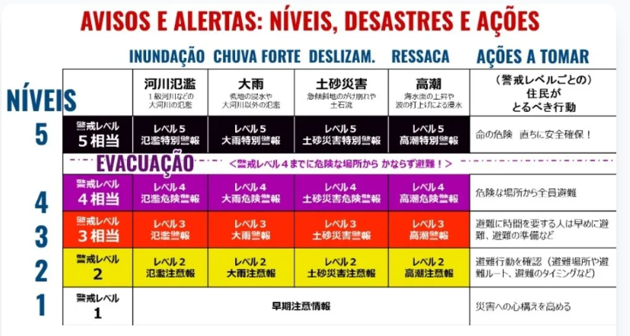
- Nível 1: é de Informação de Aviso Precoce (早期注意情報, lê-se souki chuui jouhou). Neste nível, as pessoas devem ter em mente a importância da prevenção de desastres.
- Nível 2 (amarelo): é de Aviso de Cuidado (注意報, lê-se chuui hou). Neste nível, as pessoas devem conferir o hazard map (mapa de risco) e verificar as rotas de fuga.
- Nível 3 (vermelho): Alerta (警報, lê-se keihou). Neste nível, as crianças, idosos, acamados e pessoas com deficiência devem se preparar para se deslocar para um abrigo. Ou seja, se preparar para a evacuação.
- Nível 4 (roxo): Alerta de Perigo (危険警報, lê-se kiken keihou). Importante: neste nível, as pessoas da região alertada devem sair da zona de perigo e buscar abrigo imediatamente.
- Nível 5 (preto): Alerta Especial de Perigo (特別警報, lê-se tokubetsu keiho). Neste nível a vida das pessoas está em risco. Para preservar a vida é preciso agir rapidamente.
